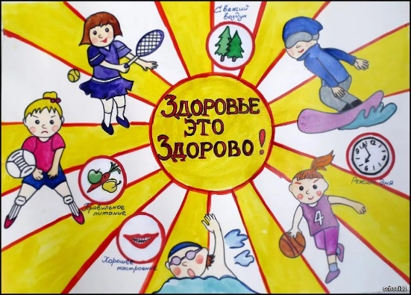
Памятка воспитателя!

«Здоровьсберегаюшие технологии, технологии сохранения и стимулирования здоровья»

* Динамические паузы – во время занятий, 3-5 мин., по мере утомляемости детей. Рекомендуется для детей в качестве профилактики утомления. Могут включать в себя элементы гимнастики для глаз, дыхательной гимнастики и других в зависимости от вида занятия.
* Подвижные и спортивные игры – как часть физкультурного занятия, на прогулке, в групповой комнате - малой, средней и высокой степени подвижности.
* Релаксация – в любом подходящем помещении, в зависимости от состояния детей и целей, педагог определяет интенсивность технологии. Можно использовать спокойную классическую музыку (Чайковский, Рахманинов), звуки природы.
* Гимнастика ортопедическая – проводится в различных формах физкультурно – оздоровительной работы. Рекомендуется детям с плоскостопием и в качестве профилактики болезней опорного свода стопы.
* Гимнастика пальчиковая - рекомендуется всем детям, особенно с речевыми проблемами в любой удобный отрезок времени (в любое удобное время).
* Гимнастика для глаз – ежедневно по 3-5 мин. в любое свободное время в зависимости от интенсивности зрительной нагрузки. Рекомендуется использовать наглядный материал, показ педагога.
* Гимнастика дыхательная – в различных формах физкультурно-оздоровительной работы. Обеспечить проветривание помещения, педагогу дать детям инструкции об обязательной гигиене полости носа перед проведением процедуры.
* Динамическая гимнастика – ежедневно после дневного сна, 5-10 мин.

Формы организации здоровьесберегающей работы:
• организованная образовательная деятельность
• самостоятельная деятельность детей
• подвижные игры
• утренняя гимнастика (традиционная, дыхательная, звуковая)
• двигательно-оздоровительные физкультминутки
• физические упражнения после дневного сна
• физические упражнения в сочетании с закаливающими процедурами
• физкультурные прогулки (в лесопарк, на луг)
• физкультурные досуги
• дни здоровья, спортивные праздники и развлечения
• оздоровительные процедуры.

